Лабораторная работа № 2
Электронная таблица Excel. Использование встроенных функций.

1. ОСНОВНЫЕ ПОЛОЖЕНИЯ

Функции в EXCEL используются для выполнения стандартных вычислений в рабочих книгах. Значения, которые используются для вычисления функций, называются аргументами. В качестве аргументов функций можно использовать константы, ссылки на ячейки, имена диапазонов ячеек, а также другие функции. Значения, возвращаемые функциями в качестве ответа, называются результатами.
Функцию можно использовать как часть формулы, так и автономно размещая в ячейке рабочего листа. EXCEL содержит более 400 встроенных функций. Вводить с клавиатуры в формулу названия функций и значения входных параметров не всегда удобно и при использовании сложных формул сопровождается возрастанием вероятности возникновения ошибок при вводе. При ручном вводе формулы или функции необходимо вначале ввести символ <=>. Использование средств автоматизации позволяет оптимизировать процесс создания формул использующих функции.

Варианты ввода функция следующие:
1. На панели инструментов, как правило, имеется кнопка Автосумма. В ней разработчиками Microsoft заложены пять наиболее часто используемых функций, а также возможность вызова мастера функций (Другие функции…). Отметим, что мастер функций позволяет реализовать все возможности использования функций.
2. Мастер функций можно вызвать также следующими способами:
- В строке формул нажать кнопку
- Выполнить команду Вставка⇒Функция

В результате откроется окно следующего вида:

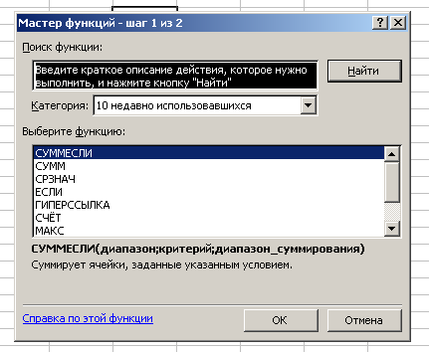
Рис. 1. Мастер функций.

Выберите категорию функций, с которыми Вы собираетесь работать, а затем необходимую функцию и нажмите кнопку OK. На экране появится окно ввода аргументов функции (Рис.2).

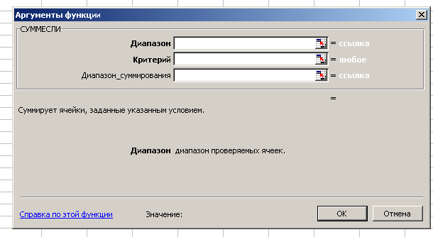

Рис. 2. Окно ввода аргументов функции.

Перемещаясь между окном Excel и окном ввода аргументов функции при помощи мыши, либо при помощи клавиши Tab при вводе исходных данных можно выделять нужные ячейки и диапазоны ячеек. После нажатия на клавишу OK результат вычислений передается в активную ячейку таблицы.
Отметим, что диалоговое окно мастера функций можно перемещать, зафиксировав курсор мыши в любой точке окна.
При вводе аргументов в это диалоговое окно там же можно просмотреть результаты, а также вызвать справку по используемой функции.

2. ПРАКТИЧЕСКИЕ ЗАДАНИЯ

При выполнении практических заданий необходимо:
- Создать файл и сохранить в рабочей папке.
- Каждое задание выполнять на отдельном рабочем листе, названия которых выбираете самостоятельно.
-
Для уточнения в случае необходимости, синтаксиса функций используемых в выражениях используйте информацию, приведенную в справочной системе EXCEL.
При выполнении заданий будут использоваться логические функции. Далее приведена краткая информация по синтаксису и осбенностях применения некоторых логических функций.

Логические функции ЕСЛИ, И, ИЛИ
ЕСЛИ()

Синтаксис:

ЕСЛИ(логическое_выражение; значение_если_истина; значение_если_ложь).

И()

Синтаксис:

Логич_знач И( логич_знач1; логич_знач2; ... ; логич_знач30 )

Предназначение: Функция И используется тогда, когда нужно проверить, выполняются ли несколько условий ОДНОВРЕМЕННО.
Аргументы: Функция И принимает от 1 до 30 аргументов (в Office 2007 -- до 256), каждый из которых является логическим значением ЛОЖЬ или ИСТИНА, либо любым выражением или функцией, которое в результате дает ЛОЖЬ или ИСТИНА.
Возвращаемое значение: Функция И возвращает логическое значение. Если ВСЕ аргументы функции И равны ИСТИНА, возвращает ИСТИНА. Если хотя бы один аргумент имеет значение ЛОЖЬ, возвращает ЛОЖЬ.
Примечание: Функция И почти никогда не используется сама по себе, обычно её используют в качестве аргумента других функций, например, ЕСЛИ.
Пример
=ЕСЛИ(И((B1>1);(C1<5));12;24) – В ячейке содержащей формулу устанавливается значение 12, если (B1>1) и (C1<5), при не выполнении хотя бы одного из двух условий значение в ячейке -24

ИЛИ()

Синтаксис:

Логич_знач ИЛИ( логич_знач1; логич_знач2; ... ; логич_знач30 )

Предназначение: Функция ИЛИ используется тогда, когда нужно проверить, выполняется ли ХОТЯ-БЫ ОДНО из многих условий.
Аргументы: Функция ИЛИ принимает от 1 до 30 аргументов (в Office 2007 -- до 256), каждый из которых является логическим значением ЛОЖЬ или ИСТИНА, либо любым выражением или функцией, которое в результате дает ЛОЖЬ или ИСТИНА.
Возвращаемое значение: Функция ИЛИ возвращает логическое значение. Если ХОТЯ БЫ ОДИН аргумент имеет значение ИСТИНА, возвращает ИСТИНА. Если ВСЕ аргументы имеют значение ЛОЖЬ, возвращает ЛОЖЬ.
Примечание: Функция ИЛИ почти никогда не используется сама по себе, обычно её используют в качестве аргумента других функций, например, ЕСЛИ.
2.1. Вычислить выражения, при различных значениях аргументов. Для этого на листе Excel создайте таблицу, в структуре которой предусмотреть диапазоны для ввода значений аргументов и значений вычисленных выражений. Для организации ветвления используйте логические функции ЕСЛИ(), И(), ИЛИ().
1) x³+cos(x)+ln⎥ x⎥ x>=1 и a+b=5
y=
cos(x)³+sin(x)²-5a+1/b^{1/3} x< 1 и a+b ≠ 5

2) 8*sin(x)-5*x⁴+tg(x) x>=0 и a=b

y= y=a²+b^{1/2}+ln(x)-1/(a+b) x< 0 и a ≠ b

3) 5*x+x³-lnx x>=0 и a>b
y=
(cosx+sinx)²/(a³-b) x< 0 и a<=b

4) lnx+8*x+cos(x) x>=0 и a+b ≠4
y=
1/a²+arctgx²+1/(a+b)^{1/2} x< 0 и a+b = 4

5) x⁵+x²+5*sin(x) x>=0 и a>b
y=
ln(b²)+1/2a²+(cos(x)+b)^{1/2} x< 0 и a<=b

6) lnx+5*x²+⎥ x⎥ x>=2 и a+b ≠6
y=
a²+b/(a-b)+(lnx+6)^{1/2} x< 2 и a+b = 6

7) cos(x)+tg(x)+x² x>=0 и a=b

y= 1/sin(a)+(lnx)²+1/(a+b)⁵ x< 0 и a≠b

8) 5*x²+x³+lnx x>=0 и a>b
y=
1/(a²+b)+lnx-1/(a+b) x< 0 и a<=b

9) cos(x)+x⁶+⎥ x⎥ x>=0 и a ≠ b
y=
ln(b²)+cos(2a²)-(x+b)^{1/2} x< 0 и a = b

10) 6*x+1/2*x²+lnx x>=2 и a+b ≠6
y=
b³+lnx-(a-b)^{1/2}+6 x< 2 и a+b = 6

11) cos(x)+sin(x)+tg(x) x>=0 или a>b
y=
1/a^{1/2}+ln(x) ²-1/(a+b)⁵

12) ⎪ x⎥ +x² + ln(x) x>0 и a < b
y=
sin(a)+5*ln(x)²-1/(a+b)⁵

13) cos(x)+5*x²+⎥ x⎥ x>=2 или a + b <0
y=
ln(b²)+ cos(x)²+(a+b)^{1/2}

14) 7*x³+x³+2*ln(x) x>=0 или a < 0 или a²+b² = 0
y=
lg(a²)+arctgx+1/(a²+b²)

2.2. Одномерные массивы.
Создать в диапазоне ячеек А2-А10 массив №1, В2-В10 массив №2 и найти для этих массивов значения статистических функций (медианы, максимум, среднее арифметическое (СРЗНАЧ), среднее геометрическое(СРГЕОМ) и корреляцию(КОРРЕЛ)).
2.3. Двухмерные массивы.
Создать в диапазонах ячеек две матрицы 4 × 4 и найти для этих массивов значения математических функций:
- Обратную матрицу
- Произведение матриц
- Определитель матрицы.
• Транспонировать матрицы с помощью функции ТРАНСП() (из категории ССЫЛКИ И МАССИВЫ)
2.4. Решить задачи, используя подходящие формулы и функции EXCEL:
- 1. Заданы уравнения двух пересекающихся прямых на плоскости: y=k1*x+b1; y=k2*x+b2. Найти (в градусах) угол между ними, используя формулу tga=(k2-k1)/(1+k1k2).
- 2. Может ли шар радиуса r пройти через ромбообразное отверстие с диагоналями p и q?

Описание задачи.

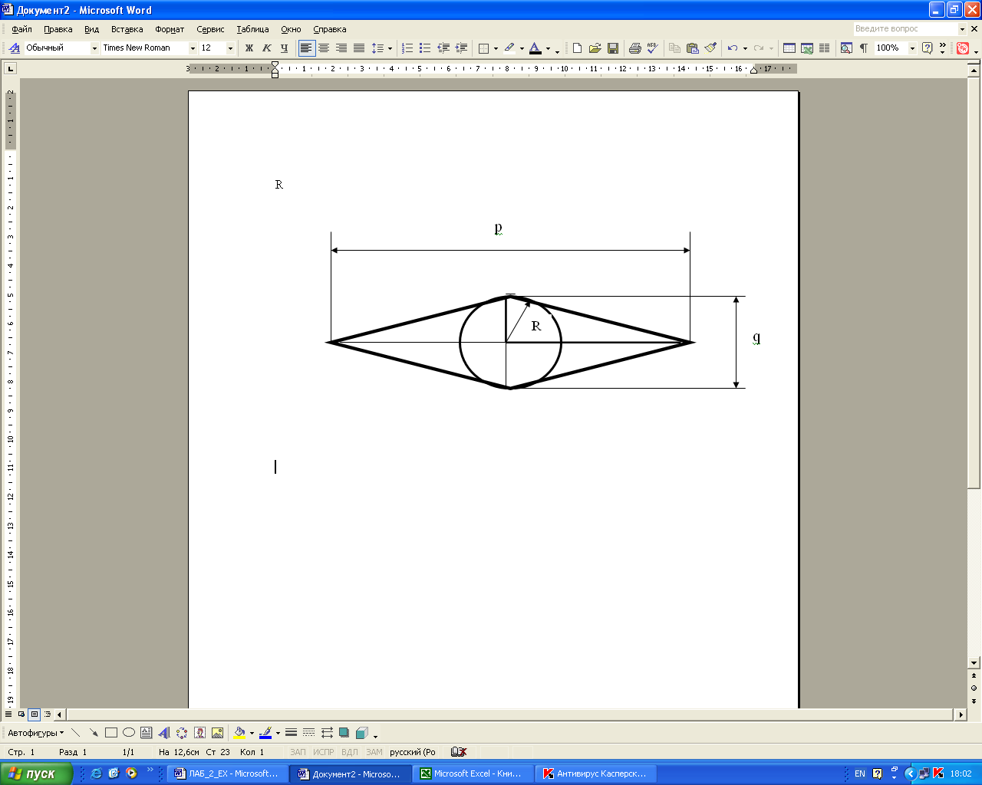
Рис. 3
Из рис.3 видно, что радиус R вписанной в ромб окружности, является высотой прямоугольного треугольника. По теореме Пифагора находим длину стороны ромба:
$$\text{St}=\sqrt{{\left(\frac{p}{2}\right)}^{2}+{\left(\frac{q}{2}\right)}^{2}}$$
Радиус вписанной окружности
R=(p*q)/(4*St)
Если радиус шара будет не больше радиуса вписанной в ромб окружности, то шар пройдет через ромбообразное отверстие.
Замечание: при решении задачи использовать логическую функцию ЕСЛИ().
На листах Excel привести условия задач, исходные данные, результаты расчета.
2.5. Ввести в ячейку дату рождения. С использованием функций Даты и времени определить:
- возраст на текущую дату
- число прожитых месяцев и дней
Используются функции ГОД(), МЕСЯЦ(), ДАТА().
Пример определения количества прожитых месяцев
=(ГОД(A1)-ГОД(A2))*12+МЕСЯЦ(A1)-МЕСЯЦ(A2)
A1 – текущая дата
A2 – дата рождения
3.Содержание отчета
Отчет по работе должен содержать:
3.1. Цель работы.
3.2. Краткие теоретические сведения.
3.3. Ссылки на файлы с результатами выполнения заданий.

4. Контрольные вопросы
4.1. Особенности ввода формул в ячейки рабочего листа. Компоненты формул.
4.2. Создание формул массива.
  - . Что такое функция и как её можно задавать?
4.4. Как и когда использовать функцию автозаполнения?
4.5. Мастер функций. Способы вызова.

